课程设计题目
1．音乐发生器I
设计内容与要求：利用计算机硬件资源设计一个音乐发生器，要求能演奏《送别》等3首歌曲，可以随时切换演奏歌曲或退出。要求用户界面友好，操作简单方便。
扩展功能：具有快放、慢放、循环放等功能，屏幕上显示相应的信息。
（注：不需要微机接口实验平台，可以在自己的计算机上完成课程设计，设计相对简单，成绩上限为良。）
2．音乐发生器II
设计内容与要求：利用微机接口实验平台设计一个音乐发生器，要求能演奏《送别》等3首歌曲，可以随时切换演奏歌曲或退出。要求用户界面友好，操作简单方便。要求利用微机接口实验平台上的硬件资源完成音符和节拍的控制。
扩展功能：在演奏歌曲时，同时伴有彩灯（LED）闪烁，具有快放、慢放、循环放等功能，屏幕上显示相应的信息。
3．倒计时显示装置
设计内容与要求：利用微机接口实验平台设计一个200秒倒计时显示装置，倒计时时间在数码管上显示。要求用户界面友好，操作简单方便。要求用实验平台上的硬件资源完成计时时间的控制。
扩展功能：倒计时时间可通过电位器在10～200秒范围内随意设定，设定过程中相应的设定时间显示在数码管上，具有倒计时暂停、继续、取消等控制功能，倒计时时间误差小于0.1秒。
4．步进电机控制器
设计内容与要求：利用微机接口实验平台设计一个步进电机速度控制器。步进电机为四相，步距角为18⁰/步，以单四拍方式运行。要求控制步进电机以60r/min的速度运行，具有正反转控制功能（可随意切换），在屏幕上显示转速与转向信息，用户界面友好，操作简单方便。要求用实验平台上的硬件资源完成速度的控制。
扩展功能：转速可通过电位器在1～100r/min之间连续可调，误差小于1转，在数码管上显示转速与转向信息。

每组（1～2人）一个课题，鼓励分工协作，共同完成所选课题的硬件和软件的设计与调试，报告每人一份。

TPC-ZK通用微机接口实验系统使用说明
TPC-ZK教学实验系统选择不同的核心板构成不同的实验接口系统。
1、PCI微机接口：PCI实验系统使用50芯 扁平电缆与PCI接口卡连接，PCI接口卡插入PC机PCI插槽中，把PCI信号转化成实验系统所需要的ISA信号。
2、USB微机接口： USB实验系统的USB接口卡直接插在TPC-ZK实验系统上，USB接口卡通过USB数据线与PC机的USB接口相连，把USB数据信号转成实验系统所需的ISA信号。
3、两种核心板，可以通过开关SW2手动选择，SW2拨到“板上”端是USB接口实验系统，SW2拨到“板下”端是PCI接口实验系统，如下所示。

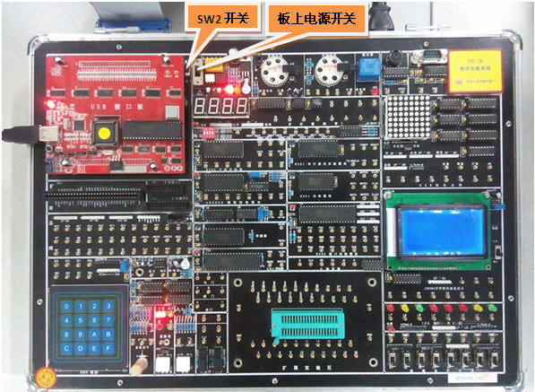

一、TPC-ZK型实验台结构
TPC-ZK型微机实验台结构图如5所示。
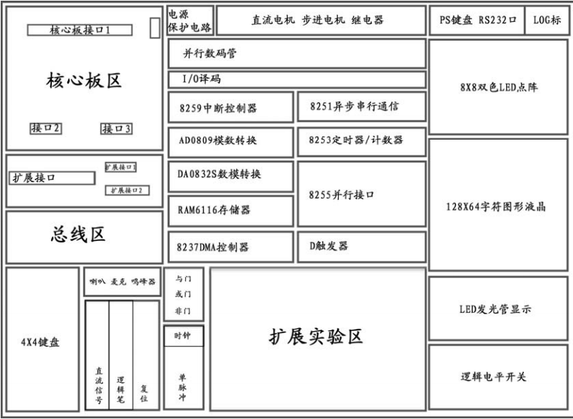
图5 TPC-ZK型实验台结构
二、50芯总线信号插座及总线信号插孔
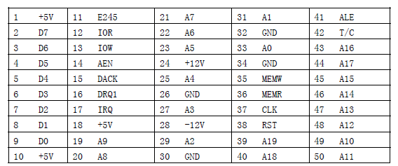
50芯总线信号插座在实验左方，总线插座信号安排如下表所示：

各总线信号采用“自锁紧”插孔和8芯针方式在标有“总线”的区域引出，有数据总线D7～D0；地址总线A19～A0；I/O读、写信号IOR、IOW；存储器读写信号MEMR、MEMW；中断请求信号IRQ；DMA请求信号DRQ1；DMA响应信号DACK1及AEN信号等，供搭制各种接口实验电路使用。
三、I/O地址译码电路
如图6所示，这里选用PC机未用的地址空间：280H～2BFH共8条译码输出线：Y0～Y7,其地址分别是280H～287H；288H～28FH；290H～297H；298H～29FH；2A0H～2A7H；2A8H～2AFH；2B0H～2B7H；2B8H～2BFH。8根译码输出线在实验箱上标有“I/O地址”处分别由“自锁紧”插孔引出，供实验用。
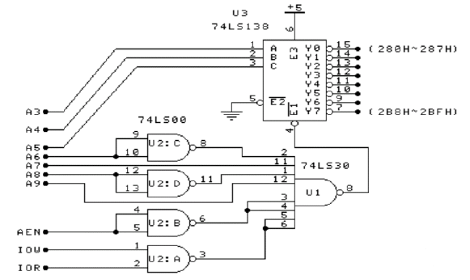
图6 I/O地址译码电路
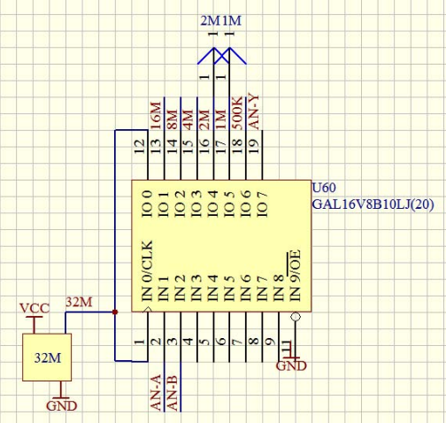
四、时钟电路
如图7所示，可以输
出1MHZ，2MHZ两种信号，
供A/D转换器、定时器/计
数器、串行接口实验使用。

图7 时钟电路
五、逻辑电平开关电路和LED显示电路
实验台下方设有8个开关K7～K0，开关向上拨到“1”位置时开关开，输出高电平，向下打到“0”位置时开关接通输出低电平，电路中串接了保护电阻，使接口电路不直接同+5V、GND相连，可有效的防止因误操作、误编程损坏集成电路现象。实验台上设有8个发光二极管及相关驱动电路（输入端L7～L0），当输入信号为“1”时发光，为“0”时熄灭。如图8所示。
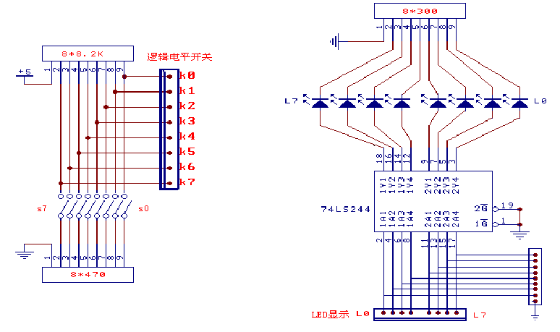
图8 逻辑电平开关电路和LED显示电路
六、七段数码管显示电路
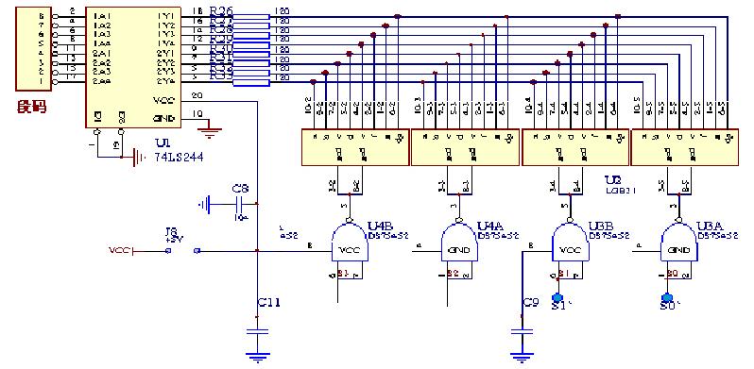
如图9所示，实验台上设有四个共阴极七段数码管及驱动电路，段码为同相驱动器，位码为反相驱动器，从段码与位码的驱动器的输入端（段码输入端：a、b、c、d、e、f、g、dp，位码输入端：S0、S1、S2、S3）输入不同的代码即可显示不同数字或符号。

图9 七段数码管显示电路
七、单脉冲电路
如图10所示，采用RS触发器产生，实验者每按一次开关即可从两个插座上分别输出一个正脉冲及负脉冲，供“中断”、“DMA”、“定时器/计数器”等实验使用。
八、逻辑笔
如图11所示，当输入端Ui接高电平时红灯（D2）亮；接低电平时绿灯亮。
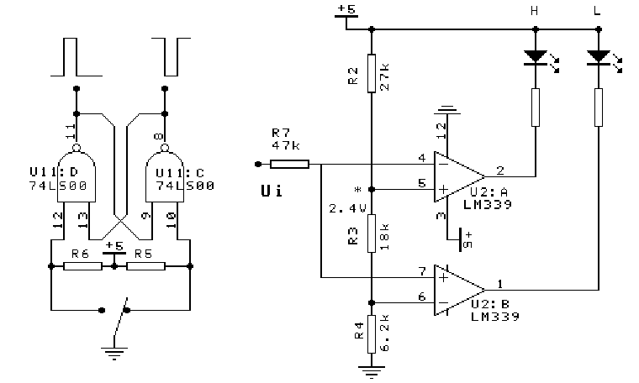
图10 单脉冲电路 图11 逻辑笔
九、继电器及驱动电路
如图12所示，实验台上设有一个+5V直流继电器及相应得驱动电路，当其开关量输入端输入数字量“1”时，继电器动作：常开触点闭合、常闭触点断开。
十、复位电路
如图13所示，能在上电时，或按下复位开关S2后产生一个高电位的复位信号供8255、8251等接口芯片使用。
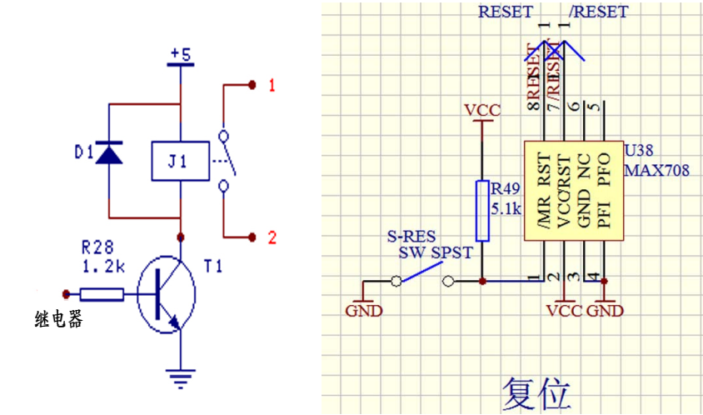

图12 继电器及驱动电路 图13 复位电路
十一、接口集成电路
实验台有微机原理硬件实验最常用的接口电路芯片，包括：可编程定时器/计数器（8254）、可编程并行接口（8255）、数/模转换器（DAC0832）、模/数转换器（ADC0809）,这里芯片与CPU相连的引线除片选信号CS外都已连好，与外界连接的关键引脚在芯片周围用“自锁紧”插座引出，供学生实验时使用。在本实验系统中未用到的引脚，如8255的PB0～PB7；8253的CLK2、GATE2、OUT2；ADC0809的IN3～IN7都用小圆插孔引出，实验时可用单股导线引出。另数/模转换器附有双极性输出，模/数转换器附有双极性输入插座。数/模转换和模/数转换电路见图14和图15。
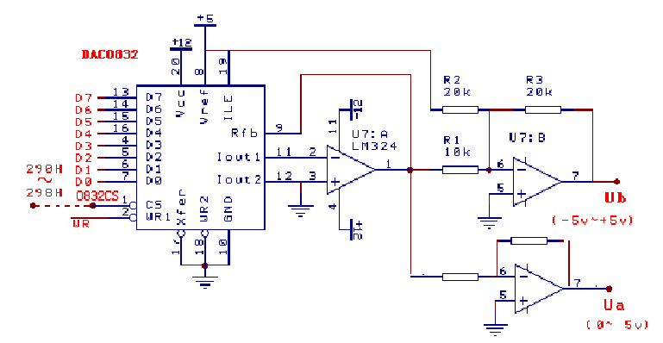
图14 数/模转换电路
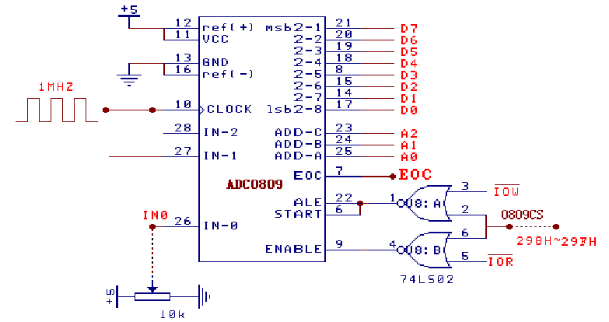
图15 模/数转换电路
十二、直流电源开关和电源保护
实验箱右侧有一个220V电源开关，实验台上有一直流电源开关（在红色USB接口板的右边），打开220V电源开关后，再把直流电源开关SW1拨到“开”的位置实验台才会加电。实验箱有电路短路和过流保护，当误接+5V电源和地（短路）或者过流，实验箱会自动断开实验台上的电源并报警。排除故障后重新开关一次电源即可恢复。
为了减少电源的负担和各主要芯片的安全，在主要接口芯片的左上角都有相应得电源连接插针（标记为电源），当实验需要该芯片时，用短路块短接插针即可接通+5V电源。对用不到的芯片可将短路块拔掉以确保芯片安全。

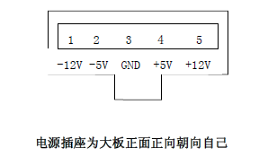
十三、电源插座
为方便用户自行设计和开发扩展其它
模块，为了避免学生做扩展实验时误接电
源，实验台自锁紧插孔只提供+5V接线孔。
其它电源采用带方向性的插座引出。其管
脚安排如图16所示。
图16 电源插座
十四、用户扩展实验区
实验台上设有通用数字集成电路插座，40芯活动插座以方便插拔器件。插座的每个引脚都用自锁紧插孔引出。扩展接口包括一个20芯的双排插座和一个26芯的双排插座，大板上基本信号都由该两个扩展接口插座引出，利用扩展接口可以进行其它的扩展模块实验。
十五、20芯双排插座、26芯双排插座
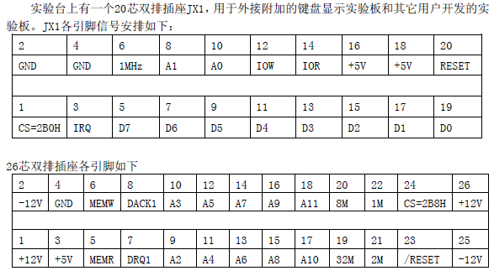
十六、数字电路实验区
实验台上有一块数字电路实验区，设有三种基本门电路（与、或、非）及D触发器，在接口实验或数字电路实验时直接使用。

十七、喇叭及驱动电路
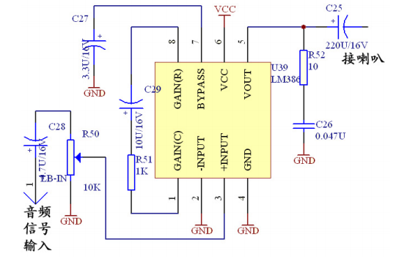
图17 喇叭及驱动电路
十八、麦克及驱动电路
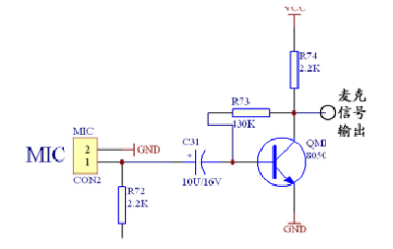
图18 麦克及驱动电路

十九、步进电机工作原理
步进电机驱动原理是通过对每相线圈中的电流的顺序切换来使电机作步进式旋转，驱动电路由脉冲信号来控制，所以调节脉冲信号的频率便可改变步进电机的转速。实验系统中使用的步进电机用直流+5V电压，每相电流为0.16A，电机线圈由4相组成：φ1（BA）、φ2（BB）、φ3（BC）、φ4（BD）。

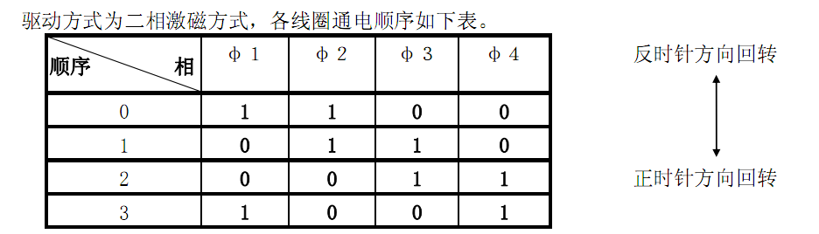
在实验中，可通过不同长度的延时来得到不同频率的步进电机输入脉冲。从而得到不同的步进速度。
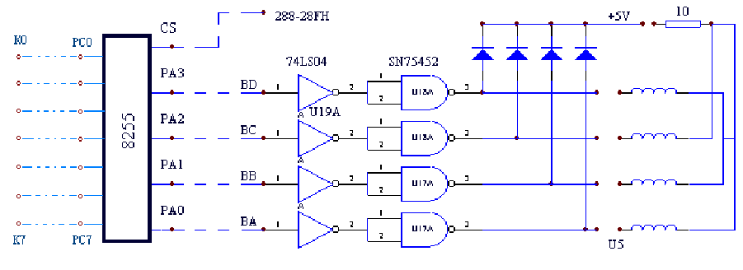
图19 步进电机电路
二十、直流电机电路
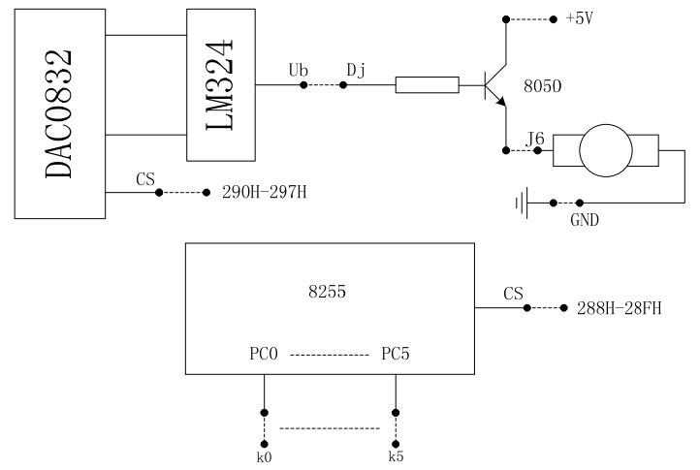
图20 小直流电机电路
二十一、PS键盘、RS232口
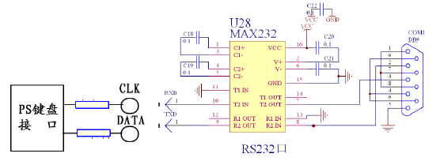
图21 PS键盘、RS232口电路

二十二、注意事项
爱护设备，保持清洁，做硬件实验时，严禁带电操作，所有的接线、改线及拆线操作均应在不带电的状态下进行。

